EELNÕU

Jõelähtme Vallavolikogu

O T S U S

Jõelähtme 13. oktoober 2022 nr ___

Uusküla Nõmme tee 8 ja Rebaskaevu maaüksuste detailplaneeringu algatamine, lähteülesande kinnitamine ja keskkonnamõjude strateegilise hindamise algatamata jätmine

Uusküla Nõmme tee 8 ja Rebaskaevu kinnistu omanikud esitasid Jõelähtme Vallavalitsusele taotluse detailplaneeringu algatamiseks nendele kuuluvatel maaüksustel sooviga muuta maa sihtotstarve elamumaaks ning määrata ehitusõigus elamute ja abihoonete püstitamiseks.

Detailplaneeringu eesmärgiks on muuta kinnistute sihtotstarve elamumaaks ning määrata kavandatavatele elamumaa kruntidele ehitusõigus ja hoonestustingimused üksikelamute ja abihoonete rajamiseks, kavandada kruntide juurdepääsud ja tehnovarustuse lahendus ning seada keskkonnatingimused planeeringuga kavandatu elluviimiseks. Planeeritava ala suuruseks on 0,6 ha.

Planeeringuala hõlmab Uusküla Nõmme tee 8 (katastritunnus 24501:004:0018; sihtotstarve: maatulundusmaa 100%; pindala: 2715 m²) ja Rebaskaevu (katastritunnus 24501:004:0003; sihtotstarve: maatulundusmaa 100%; pindala: 2771 m²) maaüksused, mis asuvad Uusküla lõunaosas Nõmme tee ja Lõhmuse tee vahelisel alal.

Uusküla Nõmme tee 8 maaüksus on moodustatud alal kehtiva Uusküla Rebasenõmmesauna detailplaneeringuga (kehtestatud Jõelähtme Vallavolikogu 25.03.2008 otsusega nr 324), millega maaüksusele määrati üldkasutava maa sihtotstarve. Üldkasutatava maa sihtotstarve tulenes kinnistule ulatuvast Rebaskaevu maaüksusel asuva puurkaevu sanitaarkaitsealast 50 m. Kuna tänaseks on puurkaevu sanitaarkaitseala vähendatud 10 meetrini, ei ulatu sellest tulenevad kitsendused enam Nõmme tee 8 kinnistule. Rebaskaevu kinnistul kehtiv detailplaneering puudub.

Jõelähtme valla üldplaneering (kehtestatud Jõelähtme Vallavolikogu 29.04.2003 otsusega nr. 40) sätestab, et Uuskülas on elamuehituseks planeeritud ka aiandusühistutega külgnev maa-ala. Alal tuleb maksimaalselt säilitada olevat kõrghaljastust. Kõrghaljastuse säilitamiseks on üldplaneeringuga sätestatud tingimused, mille kohaselt metsaalale planeeritavad elamukrundid võivad olla minimaalselt 0,7 ha suurused ja elamute vähim vahekaugus 50 m.

Koostamisel oleva Jõelähtme valla üldplaneeringu (vastu võetud Jõelähtme Vallavolikogu 12.04.2018 otsusega nr 62) kohaselt jääb Nõmme tee 8 kinnistu planeeritavale tiheasustusalale, mille juhtotstarbeks on määratud väikeelamu maa.

Detailplaneeringu algatamise taotlus sisaldab ettepanekut kehtiva üldplaneeringu muutmiseks elamumaa kruntide suuruse ja elamute vahelise kauguse osas. Vastavalt planeerimisseaduse (edaspidi PlanS) § 142 lõikele 1 võib detailplaneering teha põhjendatud vajaduse korral ettepaneku üldplaneeringu põhilahenduse muutmiseks. Üldplaneeringu muutmine võib olla põhjendatud, kuna piirkonna olemasoleva asustusstruktuuri moodustavad elamumaa kinnistud suurusega 1500 – 1800 m² ning elamud asetsevad teiseteisele lähemal, kui 50 m. Samas tuleb planeeringu koostamisel arvestada maksimaalse olemasoleva haljastuse säilitamise vajadusega ning näha ette raie võimalust vaid hoonestusalal ja juurdepääsuteede ulatuses. Uute elamute kavandamine olemasolevasse kvaliteetsesse keskkonda ja olemasoleva asustuse tihendamine on kehtiva maakonnaplaneeringu ja koostamisel oleva Jõelähtme valla üldplaneeringu üheks eesmärgiks. Samuti on riigi üleüldise kahaneva rahvastiku ja valglinnastumise tingimustes oluline tihendada olemasolevaid külakeskusi, andes elanikele võimalusi luua uusi eluasemeid väljakujunenud ja kvaliteetsesse elukeskkonda.

EELIS (Eesti looduse infosüsteemi), Keskkonnaagentuuri andmebaasi kohaselt ei paikne planeeringualal kaitstavaid loodusobjekte, Natura 2000 võrgustiku alasid ega teisi maastikuliselt väärtuslikke või tundlikke alasid, mida planeeringuga kavandatav tegevus võib mõjutada.

Vastavalt PlanS § 124 lg 6 tuleb PlanS §-s 142 nimetatud detailplaneeringu koostamisel anda eelhinnang ja kaaluda keskkonnamõju strateegilist hindamist (edaspidi KSH), lähtudes keskkonnamõju hindamise ja keskkonnajuhtimissüsteemi seaduse (edaspidi KeHJS) § 33 lõike 2 punktist 1 ja 3 ning § 35 lõikest 5.

Lähtuvalt KeHJS § 33 lõike 2 punktist 1 tuleb vajadusel keskkonnamõju strateegiliselt hinnata, kui tehakse muudatusi üldplaneeringusse ja punktist 3, kui koostatakse detailplaneering PlanS § 142 lõike 1 punktis 1 või 3 sätestatud juhul. Lähtuvalt PlanS § 124 lõikest 6 ja § 142 lõikest 6 ning KeHJS § 33 lõike 2 punktidest 1 ja 3 ning § 35 lõikest 5 viidi üldplaneeringut muutva detailplaneeringu KSH vajaduse tuvastamiseks läbi KeHJS § 33 lõigetes 3-5 esitatud kriteeriumitel põhinev eelhindamine (vt Lisa 2), mille kohaselt KSH läbiviimine detailplaneeringu koostamisel ei ole eeldatavalt vajalik, kuna planeeritava tegevusega ei kaasne eeldatavalt olulist keskkonnamõju. Kui detailplaneeringu koostamise käigus selgub KSH vajadus, tuleb algatada KSH koostamine.

KeHJS § 33 lg 6 kohaselt on KSH algatamise vajalikkuse kohta küsitud arvamust Keskkonnaametilt, kes esitas oma seisukohad 27.09.2022 kirjaga nr 6-5/22/16883-2. Keskkonnaamet on seisukohal, et planeeritava tegevusega ei kaasne eeldatavalt olulist keskkonnamõju ning keskkonnamõju strateegilise hindamise algatamine ei ole eeldatavalt vajalik.

Vallavalitsus esitas 07.07.2022 kirjaga nr 6-4/4219 Rahandusministeeriumile ja puudutatud isikutele PlanS § 81 lõike 2 alusel ettepanekute saamiseks Uusküla Nõmme tee 8 ja Rebaskaevu maaüksuste detailplaneeringu koostamise algatamise, lähteülesande kinnitamise ja keskkonnamõju strateegilise hindamise algatamata jätmise otsuse eelnõu.

Rahandusministeerium asus oma 01.08.2022 kirjas nr 15-3/5714-2 seisukohale, et detailplaneeringu praeguses etapis neil sisulisi ettepanekuid esitada ei ole ja KSH menetlust pole otstarbekas algatada.

Jõelähtme Vallavalitsus, huvitatud isik ja töövõtja sõlmisid …… lepingu nr … detailplaneeringu koostamiseks ja kehtestamisejärgseks realiseerimiseks.

Juhindudes eeltoodust ja kohaliku omavalitsuse korralduse seaduse § 6 lg 1, § 22 lg 2, planeerimisseaduse § 124 lg 10, § 126, § 128 lg 1, § 142 lg 6, KeHJS § 33 lg 2 p 1 ja 3 ning § 35 lg 5, Jõelähtme Vallavolikogu 15.01.2015 määruse nr 36 „Jõelähtme valla ehitusmäärus“ § 3 lg 2 p 1 ning detailplaneeringu algatamise taotlusest, Jõelähtme Vallavolikogu

o t s u s t a b:

- Algatada Uusküla Nõmme tee 8 ja Rebaskaevu maaüksuste detailplaneeringu koostamine. Määrata planeeritava ala suuruseks ca 0,6 ha vastavalt lähteülesande punktis 7 esitatud skeemile.
- Kinnitada Uusküla Nõmme tee 8 ja Rebaskaevu maaüksuste detailplaneeringu lähteülesanne vastavalt lisale 1.
- Jätta algatamata keskkonnamõjude strateegiline hindamine Uusküla Nõmme tee 8 ja Rebaskaevu maaüksuste detailplaneeringule.
- Otsuse peale võib esitada vaide haldusmenetluse seaduses sätestatud korras Jõelähtme Vallavolikogule (Postijaama tee 7, Jõelähtme küla, Jõelähtme vald, 74202, Harjumaa) 30 päeva jooksul, arvates päevast, millal isik vaidlustatavast otsusest teada sai või oleks pidanud teada saama, või esitada kaebuse Tallinna Halduskohtule (Pärnu mnt 7, Tallinn, Harjumaa, 15082) halduskohtumenetluse seadustikus sätestatud korras 30 päeva jooksul arvates otsuse teatavakstegemisest.

- Otsus jõustub teatavakstegemisest.

Väino Haab
vallavolikogu esimees
EELNÕU
Jõelähtme Vallavolikogu 13.10.2022 otsuse nr __
„Uusküla Nõmme tee 8 ja Rebaskaevu maaüksuste detailplaneeringu algatamine, lähteülesande kinnitamine ja keskkonnamõjude strateegilise hindamise algatamata jätmine“
LISA 1

Lähteülesanne Uusküla Nõmme tee 8 ja Rebaskaevu maaüksuste detailplaneeringu koostamiseks

Detailplaneeringu algatamise taotleja: Kaja Rink, Allan Rajaste
Detailplaneeringu koostamise korraldaja: Jõelähtme Vallavalitsus (Postijaama tee 7, Jõelähtme küla 74202 Jõelähtme vald, e-post: kantselei@joelahtme.ee)
Detailplaneeringu koostaja: vastavalt hankele
Detailplaneeringu kehtestaja: Jõelähtme Vallavolikogu (Postijaama tee 7, Jõelähtme küla 74202 Jõelähtme vald, e-post: kantselei@joelahtme.ee)
Lähteülesanne on kehtiv: 2 aastat alates kinnitamise kuupäevast

1. Detailplaneeringu koostamise eesmärk:
Detailplaneeringu eesmärgiks on muuta kinnistute sihtotstarve elamumaaks ning määrata kavandatavatele elamumaa kruntidele ehitusõigus ja hoonestustingimused üksikelamute ja abihoonete rajamiseks, kavandada kruntide juurdepääsud ja tehnovarustuse lahendus ning seada keskkonnatingimused planeeringuga kavandatu elluviimiseks. Planeeritava ala suuruseks on 0,6 ha.

Planeeringuala hõlmab Uusküla Nõmme tee 8 (katastritunnus 24501:004:0018; sihtotstarve: maatulundusmaa 100%; pindala: 2715 m²) ja Rebaskaevu (katastritunnus 24501:004:0003; sihtotstarve: maatulundusmaa 100%; pindala: 2771 m²) maaüksused, mis asuvad Uusküla lõunaosas Nõmme tee ja Lõhmuse tee vahelisel alal.

Uusküla Nõmme tee 8 maaüksus on moodustatud alal kehtiva Uusküla Rebasenõmmesauna detailplaneeringuga (kehtestatud Jõelähtme Vallavolikogu 25.03.2008 otsusega nr 324), millega maaüksusele määrati üldkasutava maa sihtotstarve. Üldkasutatava maa sihtotstarve tulenes kinnistule ulatuvast Rebaskaevu maaüksusel asuva puurkaevu sanitaarkaitsealast. Kuna tänaseks on puurkaevu sanitaarkaitseala vähendatud 10 meetrini, ei ulatu sellest tulenevad kitsendused enam Nõmme tee 8 kinnistule. Rebaskaevu kinnistul kehtiv detailplaneering puudub.

2. Planeeritav ala ja olemasoleva olukorra kirjeldus:
2.1. Planeeringuala hõlmab järgmisi maaüksusi:
2.2.1 Uusküla Nõmme tee 8 (katastritunnus 24501:004:0018; sihtotstarve: maatulundusmaa 100%; pindala: 2715 m²) maaüksust;
2.2.2 Rebaskaevu (katastritunnus 24501:004:0003; sihtotstarve: maatulundusmaa 100%; pindala: 2771 m²).
2.2. Planeeritav ala asub Uusküla lõunaosas Nõmme tee ja Lõhmuse tee vahelisel alal.
2.3. Alale juurdepääs on Nõmme teelt.
2.4. Planeeritaval alal kehtivad piirangud ja kitsendused:
2.4.1. puurkaevu hooldusala 10 m Rebaskaevu kinnistul;
2.4.1. elektripaigaldise kaitsevöönd.

3. Arvestamisele kuuluvad planeeringud, projektid ja muud dokumendid:
3.1. Jõelähtme valla üldplaneering (kehtestatud Jõelähtme Vallavolikogu 29.04.2003 otsusega nr 40).
3.2. Alal kehtivad detailplaneeringud:
3.2.1. Uusküla Rebasenõmmesauna detailplaneeringuga (kehtestatud Jõelähtme Vallavolikogu 25.03.2008 otsusega nr 324);
3.2.2. Jõelähtme valla Uusküla küla AÜ Tammiku 50 maaüksuse detailplaneering (kehtestatud Jõelähtme Vallavolikogu 26.09.2005 otsusega nr 241).

4. Nõuded koostatavale detailplaneeringule:
4.1. Detailplaneeringu koostamisel tuleb lähtuda kehtivatest õigusaktidest ja kõrgematest planeeringutest. Detailplaneeringu lahenduse väljatöötamisel tuleb vajadusel kaasata valdkonnas vastavat pädevust omav spetsialist.
4.2. Planeeritavale alale tuleb koostada ajakohane topo-geodeetiline alusplaan mõõdus 1:500, mõõdistades ka ala 20 m ulatuses väljaspool planeeritavat kinnistut (arvestades olemasolevaid kinnisasjade piire). Kooskõlastatud geodeetiliste tööde aruanne tuleb esitada vallavalitsusele paberkandjal ja digitaalselt PDF formaadis (joonis ka DWG formaadis).
4.3. Detailplaneering koosneb seletuskirjast ja joonistest. Detailplaneeringu jooniste koosseisu kuuluvad vähemalt: asukohaskeem, kontaktvööndi plaan, tugiplaan, põhijoonis ja tehnovõrkude koondplaan.
4.3.1. Asukohaskeemil näidata planeeritava ala paiknemine piirkonnas.
4.3.2. Kontaktvööndi plaan esitada mõõtkavas 1:2000 või 1:5000. Kontaktvööndi plaanil anda seosed lähialaga, näidates ära asustus-struktuuri ja teedevõrgu, ümbruskonnas algatatud ja kehtestatud planeeringud, teenindavate tehnovõrkude ja -rajatiste paiknemine kuni ühenduskohani olemasoleva tehnovõrguga (või eelvooluni) kooskõlastatult maaomaniku (või -valdajaga), kelle maaüksust planeeritav tehnorajatis läbib. Samuti esitada kontaktvööndi skeemil olemasoleva asustusstruktuuri analüüs, tuues välja elamukruntide suurused ning põhjendused üldplaneeringu muutmiseks krundisuuruste osas.
4.3.3. Tugiplaanile, mõõdus 1:500, kanda olemasolev olukord ja kõik õigusaktidest tulenevad piirangud ja kitsendused.
4.3.4. Põhijoonis vormistada mõõtkavas 1:500. Joonisel esitada tabelina kruntide ehitusõigus, kruntide moodustamine kinnistutest.
4.3.5. Tehnovõrkude koondplaanil anda tehnovõrkude ja -rajatiste lahendus koos planeeringulahendusega. Planeerimisel lähtuda võrguvaldajate poolt esitatud nõuetest.
4.3.6. Näidata juurdepääs avaliku kasutusega teelt. Parkimise korraldamine näha ette omal krundil.
4.3.7. Detailplaneeringu seletuskiri peab sisaldama planeeringu koostamise alust ja eesmärki, olemasoleva olukorra analüüsi, vastavust üldplaneeringule, planeeringulahendust (sh kruntide ehitusõigust), liikluse lahenduse kirjeldust, nõudeid kruntide hoonestamiseks (arhitektuursed nõuded ehitistele, nõuded piiretele), planeeritavate servituutide vajadused, keskkonnatingimusi planeeringuga kavandatu elluviimiseks, vastavust tuleohutusnõuetele ning tehnovõrkudega varustatuse kirjeldust vastavalt võrguvaldajate poolt esitatud nõuetele.
4.3.8. Planeeringuga määrata suurim lubatud hoonete arv, kaasaarvatud alla 20 m² ehitisealuse pinnaga ja kuni 5 m kõrgused hooned, mida kavandatakse hoonestusalale.
4.3.9. Planeeritavate hoonete (harja) kõrgus anda olemasolevast maapinnast. Planeeritava ehitusaluse pinnana käsitleda hoonete ehitiste aluste pindade summat.
4.3.10. Planeeringus lahendada kruntide vertikaalplaneerimine, sademete- ning drenaažvee kõrvaldus (ei tohi juhtida naaberkruntidele), sh näidata maapinna tõstmise vajadus.
4.3.11. Planeeringus tuua haljastuse lahendus ning lähtuda põhimõttest, et väärtuslik kõrghaljastus tuleb uute hoonete kavandamisel säilitada.
4.4. Detailplaneering tuleb koostada koostöös planeeritava maa-ala elanike ning kinnisasjade ja naaberkinnisasjade omanikega ning olemasolevate ja kavandatavate tehnovõrkude omanike või valdajatega.
4.5. Detailplaneeringu lisad: vastavalt planeerimisseaduse § 3 lõikele 4 esitada nummerdatult kronoloogilises järjestuses.
4.6. Võimalike uuringute vajadust käsitleda detailplaneeringus.
4.7. Kooskõlastused esitada koondtabelis kronoloogilises järjestuses.
4.8. Detailplaneering tuleb koostada ja vormistada vastavalt rahandusministri 17.10.2019 määrusele nr 50 „Planeeringu vormistamisele ja ülesehitusele esitatavad nõuded“.

5. Koostöö ja kaasamine detailplaneeringu koostamisel:
5.1. Vastuvõtmiseks esitatav detailplaneeringu lahendus peab sisaldama kaasatud isikute seisukohti vastavalt PlanS § 127, sh tehnovõrkude ja -rajatiste valdajate seisukohti.
5.2. Riigi ametitega koostöö ja kooskõlastamise korraldab Jõelähtme Vallavalitsus.

6. Detailplaneeringu esitamine menetlemiseks:
6.1. Detailplaneering esitada planeerimisseaduses kehtestatud mahus Jõelähtme Vallavalitsusele:
6.1.1. Eskiisi läbivaatamiseks ning avaliku väljapaneku ja arutelu korraldamiseks ühes eksemplaris paberil ja digitaalselt PDF formaadis. Eskiis sisaldab vähemalt olemasoleva olukorra ja kontaktvööndi analüüsi koos vastavate joonistega ning planeeringuga kavandatava lahenduse kirjeldust koos põhijoonisega.
6.1.2. Vastuvõtmiseks ja avalikustamise korraldamiseks kahes eksemplaris paberil, sh üks eksemplar originaalkooskõlastuste ja kaasamist kajastavate materjalidega ning digitaalselt (joonised PDF, DWG ja seletuskiri DOC formaadis), ja vastavalt PlanS § 135 lg 4 kavandatavast keskkonnast ja hoonestusest ruumilise ettekujutuse saamiseks vähemalt üks planeeringulahenduse ruumiline illustratsioon.
6.1.3. Kehtestamiseks kahes eksemplaris paberkandjal ja ühes eksemplaris kogu planeeringu kaust (koos lisade ja menetlusdokumentidega) digitaalselt CD-l. Digitaalne kaust peab olema identne paberkaustaga ja läbinud planeeringu jooniste digitaalsete kihtide eelkontrolli riigi infosüsteemi haldussüsteemi registreeritud andmekogus.
6.2. Digitaalselt esitatavad materjalid peavad olema salvestatud elektroonilisel andmekandjal: joonised DWG ja PDF formaadis; seletuskiri DOC ja PDF formaadis; menetlusdokumendid, kaasamine, koostöö ning kooskõlastused PDF formaadis.
7. Planeeritava ala ja kontaktvööndi skeem
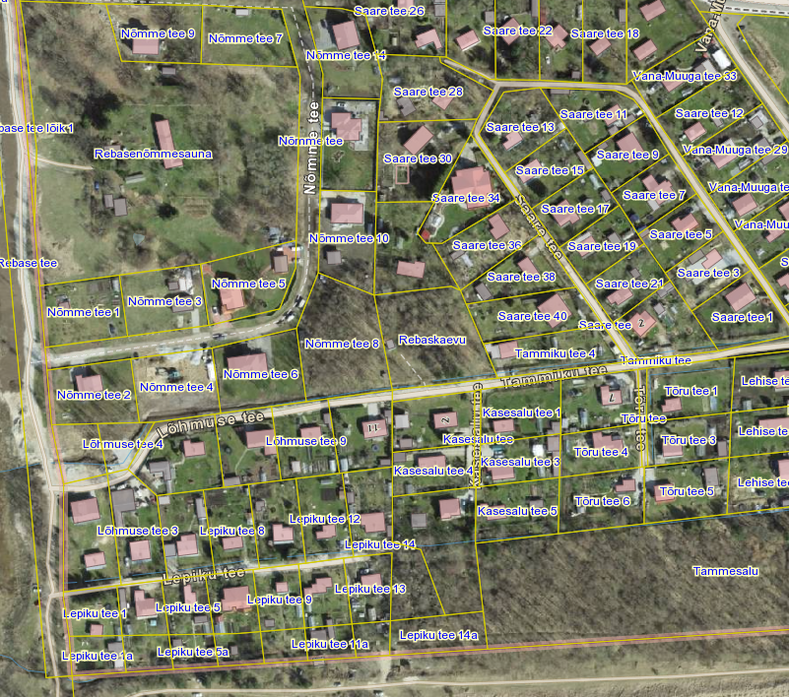

Planeeritav ala
Kontaktvööndi piir

Koostaja:
Maike Heido
planeeringuspetsialist
LISA 2
KINNITATUD
Jõelähtme Vallavolikogu 13.10.2022 otsusega nr ___
„Uusküla Nõmme tee 8 ja Rebaskaevu maaüksuste detailplaneeringu algatamine, lähteülesande kinnitamine ja keskkonnamõjude strateegilise hindamise algatamata jätmine „

Uusküla Nõmme tee 8 ja Rebaskaevu maaüksuste detailplaneeringu keskkonnamõju strateegilise hindamise vajalikkuse hinnang (eelhinnang)

Metoodika

Kavandatava tegevuse keskkonnamõju olulisuse hinnang on antud lähtudes keskkonnamõju hindamise ja keskkonnajuhtimissüsteemi seadusest (edaspidi KeHJS).

Vastavalt PlanS § 124 lg 6 tuleb PlanS §-s 142 lg 6 ning ning KeHJS § 33 lõike 2 punktist 1 ja 3, § 35 lg 3 - 5 nimetatud detailplaneeringu koostamisel anda eelhinnang ja kaaluda keskkonnamõju strateegilist hindamist (edaspidi KSH), lähtudes KeHJS § 35 lõigetes 3, 4 ja 5 sätestatud kriteeriumidest ning § 33 lõike 6 kohaste asjaomaste asutuste seisukohtadest.

1. Strateegilise planeerimisdokumendi ja kavandatava tegevuse lühikirjeldus

Detailplaneeringu eesmärgiks on muuta kinnistute sihtotstarve maatulundusmaast elamumaaks ning määrata kavandatavatele elamumaa kruntidele ehitusõigus ja hoonestustingimused üksikelamute ja abihoonete rajamiseks, kavandada kruntide juurdepääsud ja tehnovarustuse lahendus ning seada keskkonnatingimused planeeringuga kavandatu elluviimiseks. Planeeritava ala suuruseks on 0,6 ha.

Planeeringuala hõlmab Uusküla Nõmme tee 8 (katastritunnus 24501:004:0018; sihtotstarve: maatulundusmaa 100%; pindala: 2715 m²) ja Rebaskaevu (katastritunnus 24501:004:0003; sihtotstarve: maatulundusmaa 100%; pindala: 2771 m²) maaüksused, mis asuvad Uusküla lõunaosas Nõmme tee ja Lõhmuse tee vahelisel alal.

Nõmme tee 8 maaüksusest moodustab kõlvikuliselt 2254 m² metsamaa, 365 m² looduslik rohumaa ja 96 m² muu maa ning Rebaskaevu maaüksusest 2556 m² metsamaa, 54 m² õuemaa ja 161 m² muu maa.

2. Seotus teiste strateegiliste planeerimisdokumentidega

2.1 Missugusel määral mõjutab strateegiline planeerimisdokument teisi strateegilisi planeerimisdokumente, arvestades nende kehtestamise tasandit:

Harjumaakonnaplaneering 2030+ kohaselt ei kuulu ala rohevõrgustiku koosseisu. Kavandatav tegevus onn kooskõlas maakonnaplaneeringu põhimõtetega.

Jõelähtme valla üldplaneering (kehtestatud Jõelähtme Vallavolikogu 29.04.2003 otsusega nr. 40) sätestab, et Uuskülas on elamuehituseks planeeritud ka aiandusühistutega külgnev maa-ala. Alal tuleb maksimaalselt säilitada olevat kõrghaljastust. Kõrghaljastuse säilitamiseks on üldplaneeringuga sätestatud tingimused, mille kohaselt metsaalale planeeritavad elamukrundid võivad olla minimaalselt 0,7 ha suurused, elamute min. vahekaugus 50 m.

Detailplaneeringu algatamise taotlus sisaldab ettepanekut kehtiva üldplaneeringu muutmiseks elamumaa kruntide suuruse ja elamute vahelise kauguse osas. Vastavalt planeerimisseaduse (edaspidi PlanS) § 142 lõikele 1 võib detailplaneering teha põhjendatud vajaduse korral ettepaneku üldplaneeringu põhilahenduse muutmiseks. Üldplaneeringu muutmine võib olla põhjendatud, kuna piirkonna olemasoleb asustusstruktuuri moodustavad elamumaa kinnistud suurusega 1500 – 1800 m² ning elamud asetsevad teiseteisele lähemal, kui 50 m. Samas tuleb planeeringu koostamisel arvestada maksimaalse olemasoleva haljastuse säilitamise vajadusega ning näha ette raie võimalust vaid hoonestusalal ja juurdepääsuteede ulatuses. Uute elamute kavandamine olemasolevasse kvaliteetsesse keskkonda ja olemasoleva asustuse tihendamine on kehtiva maakonnaplaneeringu ja koostamisel oleva Jõelähtme valla üldplaneeringu üheks eesmärgiks. Samuti on riigi üleüldise kahaneva rahvastiku ja valglinnastumise tingimustes oluline tihendada olemasolevaid külakeskusi, andes elanikele võimalusi luua uusi eluasemeid väljakujunenud ja kvaliteetsesse elukeskkonda.

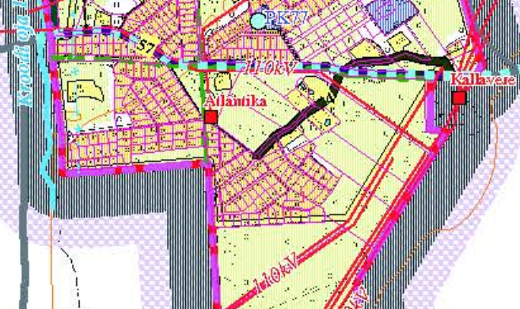
Joonis 1. Väljavõte Jõelähtme valla kehtivast üldplaneeringust.

Koostamisel oleva Jõelähtme valla üldplaneeringu (vastu võetud Jõelähtme Vallavolikogu 12.04.2018 otsusega nr 62) kohaselt jäävad Nõmme tee 8 ning Rebaskaevu kinnistud planeeritavale tiheasustusalale, mille juhtotstarbeks on määratud väikeelamu maa.
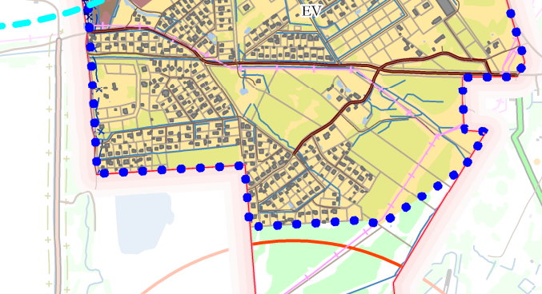
Joonis 2. Väljavõte koostatamisel olevast üldplaneeringust.

Jõelähtme valla ühisveevärgi ja -kanalisatsiooni arendamise kava aastateks 2018-2029 kohaselt kuulub ala ÜVK piirkonda.

Uusküla Nõmme tee 8 maaüksus on moodustatud alal kehtiva Uusküla Rebasenõmmesauna detailplaneeringuga (kehtestatud Jõelähtme Vallavolikogu 25.03.2008 otsusega nr 324), millega maaüksusele määrati üldkasutava maa sihtotstarve. Üldkasutatava maa sihtotstarve tulenes kinnistule ulatuvast Rebaskaevu maaüksusel asuva puurkaevu sanitaarkaitsealast. Kuna tänaseks on puurkaevu sanitaarkaitseala vähendatud 10 meetrini, ei ulatus sellest tulenevad kitsendused enam Nõmme tee 8 kinnistule. Rebaskaevu kinnistul kehtiv detailplaneering puudub.

2.2 Strateegilise planeerimisdokumendi, sealhulgas jäätmekäitluse või veekaitsega seotud planeerimisdokumendi tähtsus Euroopa Liidu keskkonnaalaste õigusaktide nõuete ülevõtmisel

KeHJS on sätestatud põhimõte, et kui detailplaneeringuga planeeritakse võimalikku olulist keskkonnamõju kaasa toovat tegevust või sellega muudetakse kõrgemalseisvat strateegilist planeerimisdokumenti (üldplaneeringut), siis tuleb kaaluda keskkonnamõjude strateegilise hindamise teostamist. Põhimõte kaaluda keskkonnamõju strateegilise hindamise teostamist on kooskõlas ka Euroopa Liidu keskkonnaalaste õigusaktidega, sest vastava põhimõtte sätestab ka Euroopa Parlamendi ja Nõukogu direktiiv 2011/92/EL.

Samuti tuleb rakendada detailplaneeringu menetluses Euroopa Liidu keskkonnaalastes õigusaktides sätestatud säästvuse, ettevaatlikkuse ja vältimise põhimõtteid. Detailplaneeringu realiseerumisel ei minda vastuollu Euroopa Liidu keskkonnaalaste õigusaktidega.

2.3 Strateegilise planeerimisdokumendi asjakohasus ja olulisus keskkonnakaalutluste integreerimisel teistesse valdkondadesse

Väljavõte Jõelähtme valla arengukavast aastateks 2021-2027:
- Jõelähtme valla tulevikunägemus on: Aastal 2026 on Jõelähtme vald parima elukeskkonnaga Tallinna lähedane vald, mida iseloomustab tasakaalustatud ja jätkusuutlik areng läbi:
- puhta looduse, mis tagab tervisliku ja kvaliteetse elu- ja puhkusekeskkonna;
- hea maine, mis tugineb kaalutletud ressursikasutusel, turvalisusel ning hästi arenenud sotsiaalsel infrastruktuuril;
- rahvastiku tasakaaluka juurdekasvu, mida vald mõtestatult suunab läbi planeeringute;
- kaasaegse infrastruktuuri, mida iseloomustavad korrastatud teedevõrk, puhas joogivesi, säästlik energiakasutus ning alternatiivsete energiaallikate kasutamine.

- Jõelähtme valla arengumudel põhineb eeldusel, et visiooni saavutamiseks on vajalikud üheaegsed jõupingutused mitmes võtmetähtsusega tegevussuunas.
- Puhta looduskeskkonna säilitamine ja jätkusuutlik kasutuselevõtt läbi aruka loodusvarade kasutamise ning kasutusest väljunud tööstusalade taaskasutuselevõtu.
- Elamuehitus – teadlikult suunatud elamuehitus võimaldab peredel valda elama kolida ning seeläbi ennast vallaga siduda.
- Elukeskkond – võimaldab tagada hea elukvaliteedi läbi kehale ja vaimule suunatud teenuste.
- Sotsiaalne turvalisus – annab nii elanikele kui ka sissekolivatele inimestele kindluse selles, et nende ja vajadusel ka nende sugulaste (isade­emade, vanaemade­vanaisade jt.) sotsiaalsete teenuste vajadused on kergelt ning heal tasemel lahendatavad.

- Uued elamuarendused vallas arenevad eelkõige olemasolevate keskuste ümber ning arvestavad valla sotsiaalse infrastruktuuri võimalusi.

3. Mõjutatava keskkonna kirjeldus

Loodusvarade väljaselgitamisel ja keskkonna vastupanuvõime hindamisel lähtutakse Maa-ameti muldade, geoloogia, kitsenduste, maardlate, looduskaitse ja Natura 2000, kultuurimälestiste ja maaparandussüsteemide kaardirakenduste ning EELIS, Keskkonnaagentuuri andmetest.

3.1 Maakasutus

Planeeringuala hõlmab Uusküla Nõmme tee 8 (katastritunnus 24501:004:0018; sihtotstarve: maatulundusmaa 100%; pindala: 2715 m²) ja Rebaskaevu (katastritunnus 24501:004:0003; sihtotstarve: maatulundusmaa 100%; pindala: 2771 m²) maaüksused, mis asuvad Uusküla lõunaosas Nõmme tee ja Lõhmuse tee vahelisel alal.

Nõmme tee 8 maaüksusest moodustab kõlvikuliselt 2254 m² metsamaa, 365 m² looduslik rohumaa ja 96 m² muu maa ning Rebaskaevu maaüksusest 2556 m² metsamaa, 54 m² õuemaa ja 161 m² muu maa.

Piirkonnas on vee-ettevõtja OÜ Loo Vesi rekonstrueerinud ning laiendanud Uusküla ühisveevärgi ja kanalisatsioonisüsteeme. Ehitisregistri andmetel asub Nõmme tee 8 kinnistul kanalisatsioonitorustik (ehitisregistri kood 221325352), külmaveetorustik (ehitisregistri kood 221325356) ning kraavisüsteem (ehitisregistri kood 221325361) ning esitatud on ehitusteatis passiivse elektroonilise side juurdepääsuvõrgu rajamiseks. Rebaskaevu kinnistul asub ehitisregistri andmete kohaselt kraavisüsteem (ehitisregistri kood 221325361), 10/0,4 kV alajaam ja kaabelliin (ehitisregistri kood 220677003) ning esitatud on ehitusteatis passiivse elektroonilise side juurdepääsuvõrgu rajamiseks.

3.2 Vee kasutus

Planeeringuala paikneb üle 2000 ie reoveekogumisalal (Tallinn ja ümbrus, RKA0370010),
millest tulenevalt on kohustus üle 2000 ie asulates ja reoveekogumisaladel välja ehitada
tsentraalsed kanalisatsioonisüsteemid ning tagada normidele vastav reoveepuhastus, samuti
kindlustada nõuetele vastav joogivesi.
Hoonete kasutamisel kulub olmevett ja tuleb ära juhtida reovett. Täpsed kogused ei ole teada ning need selguvad detailplaneeringu menetluse ning hoonete ehitusprojektide koostamise käigus. Kanaliseerida on lubatud ainult olmereovett, vältida sade- ja pinnavee sattumine ühiskanalisatsioonisüsteemi.
Rebaskaevu kinnistul asub 2001.aastal rajatud 109 m sügavune puurlaev
(keskkonnaregistri kood: PRK0016045). Puurkaevu omanik on Tammiku Vesi OÜ, kes on lõpetanud veeteenuse osutamise piirkonnas.

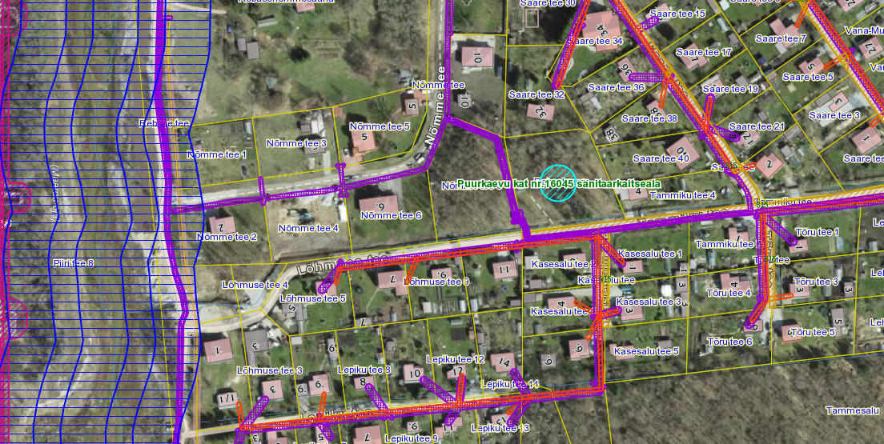
Joonis 3. Väljavõte Maa-ameti kitsenduste kaardirakendusest.

3.3 Muude loodusressursside kasutus

Maavarasid ja muid loodusvarasid antud alal ei esine. Kavandatav tegevus ei too kaasa muutusi maavarade kasutuses. Kavandatava tegevusega kaasneb vajadus energia, ehitusmaterjalide, kütuse jms järele, kuid mitte mahus, mis põhjustaks olulist keskkonnamõju.

3.4 Looduskeskkonna kirjeldus

3.4.1 Pinnas

Vaadeldav ala paikneb Põhja-Eesti rannikumadalikul. Maa-ameti geoloogia kaardirakenduse järgi avaneb aluspõhjas valdavalt Lükati kihistu (Kambriumi ladestu Ladestiku 2 Lükati kihistu rohekashall aleuriitne savi ja aleuriitne liivakivi ,Cm2lk), osaliselt Lontova kihistu (Kambriumi ladestu Terre-Neuve ladestiku Lontova kihistu rohekashall, violetne või kirju savi aleuroliidi ja liivakivi vahekihtidega, Cm1ln). Valdav on purdsete valdava terasuurusega 0,063...0,5 mm, milles võib peenemat ja/või jämedamat fraktsiooni leiduda <50% sette mahust. Alal ei esine maavarasid.

Planeeringualal on põhjavesi looduslikult väga hästi kaitstud maapinnalt lähtuva punkt- või hajureostuse suhtes. Maapinna kõrgusmärgid on 10-10,5 m piires.
Planeeringualal ei ole läbi viidud ehitusgeoloogilisi uuringuid.

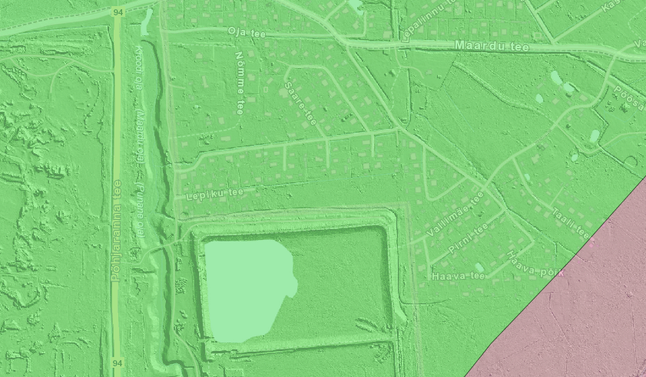
Joonis 4. Põhjavee kaitstus piirkonnas (roheline- kaitstud põhjaveega ala).

Vastavalt Harjumaa pinnase radooniriski kaardile on planeeritaval alal kõrge radoonisisaldusega pinnas (100 - 150 kBq/m³).
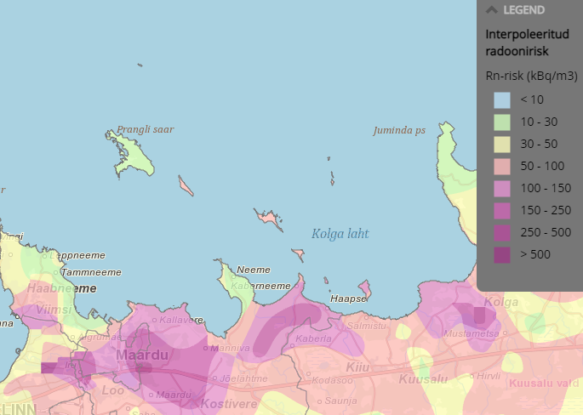

Joonis 5. Väljavõte Eesti pinnase radooniriski kaardist.

Maa-ameti mullakaardi alusel leiduvad alal leetjad gleimullad (GI).
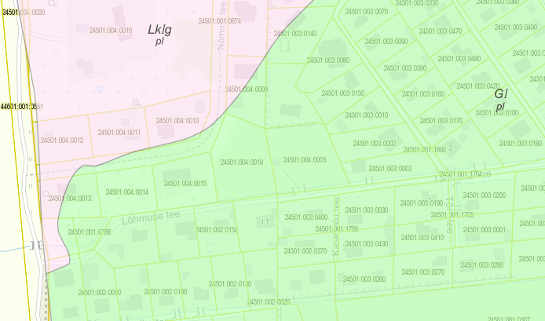
Joonis 6. Väljavõte Maa-ameti mullastiku kaardirakendusest.

3.4.2. Taimkate ja loomastik

Planeeringuala on kaetud valdavalt võsastunud lehtpuumetsaga. Säilitada tuleb väärtuslik haljastus. Planeeringuala ei asu rohevõrgustiku alal vaid linnalise asustusega alal, mis ei ole sobilik elupaik ulukitele.

3.4.3. Veestik

Kinnistul puuduvad maaparandussüsteemid, kuid OÜ Loo Vesi tellimusel on rekonstrueeritud Uusküla kraavisüsteemid, kaasa arvatud planeeringuala lõunaosas paiknevad kraavid. Planeeringualast ca 185 m kaugusel läänesuunas asub Kroodi oja (keskkonnaregistri kood VEE1089100). Maardu järvest Muuga lahte voolav Kroodi oja oli veel mõned aastad tagasi väga saastunud, sisaldades endas ohtlikke aineid alates naftajääkidest lõpetades tsingi, vase ja nikliühenditega ning oja kaldad olid reostunud arseeniga. 2017. aastal käivitunud Kroodi oja jääkreostuse likvideerimistööd on nüüdseks lõppenud.

3.4.4 Nõrgvesi

Kavandatava tegevusega eeldatavalt nõrgvett ei kaasne, kuna kinnistutel ning nende lähiümbruses teadaolevalt jäätmeid ladestatud ei ole ning pinnase reostust ei esine.

3.5 Kaitstavad loodusobjektid ja Natura 2000 võrgustiku alad

Planeeringualal ja selle läheduses puuduvad kaitstavad loodusobjektid ja Natura 2000 võrgustiku alad.

3.6 Ajaloolise, kultuurilise või arheoloogilise väärtusega maastikud ja kohad

Vastavalt Maa-ameti kaardirakendusele ei asu kinnistul ega selle lähiümbruses kultuurimälestisi.

4. Tegevusega eeldatavalt kaasnev mõju

4.1 Mõju pinnasele

Ehitamise käigus avaldatakse pinnasele olulist negatiivset mõju. Mõjud on lokaalsed, lühiajalised ja pöördumatud (hoonete, tehnovõrkude rajamine). Mõju kasvupinnasele on oluline, kuid negatiivset mõju kasvupinnasele saab vähendada kasvupinnase eemaldamisega, ladustamisega kuhilates ja selle hilisema kasutamisega haljastustöödel. Kaevanditest eemaldatud pinnast saab kasutada (sõltuvalt materjalist) osaliselt kohapeal täite- ja tasandustöödel. Kaevanditest eemaldatud pinnase koguste ja hilisema käitlemise kohta info puudub. Täpne mõju suurus ja ulatus ei ole teada, kuid see ei ole oluliselt negatiivne. Tööde käigus võib sõltuvalt kaevetööde sügavusest, ilmastikutingimustest ja kasutatavast tehnoloogiast, ehitusaladele koguneda sademe- ja pinnavett. Kui liigvee kogumisel ja ärajuhtimisel jälgitakse reostamise vältimiseks seadmete ja masinate ning keskkonnale ohtlike ainete hoidmise ja kasutamise nõudeid, on oht looduskeskkonna reostamiseks väike.

4.2 Mõju veestikule

Planeeringuala asub ühisveevärgi ja -kanalisatsiooniga kaetud alal. Hoonete varustamine veega ning olmereovee kanaliseerimine toimub rajatud võrkude baasil vastavalt võrguvaldajate tehnilistele tingimustele, mistõttu ei esine täiendavat pinnasereostuse või põhjaveereostuse riski. Ühisveevõrguga liitumisel ei ole oodata joogivee nõuetele mittevastavust või veetarbimisest tulenevat olulist keskkonnamõju. Tekkiv reovesi puhastatakse käitlemisjaamas nõuetekohaselt, sellega ei kaasne reoveega olulist keskkonnamõju planeeritaval alal.
Eelistada tuleb lahendusi, mis võimaldavad sademeveest vabaneda selle tekkekohas, vältides sademevee reostumist. Veeseaduse § 129 lõikes 3 ei käsitleta sademeveest vabanemiseks kasutatavaid looduslähedasi lahendusi (nagu rohealasid, viibetiike, vihmaaedasid, imbkraave ja muid lahendusi, mis võimaldavad sademeveest vabaneda eelkõige maastikukujundamise kaudu, vältides sademevee reostumist) sademevee suublasse juhtimisena. Sademeveest vabanemiseks kaaluda just eelnimetatud looduslähedasi lahendusi. Planeeritu kavandamisega ei kaasne eeldatavalt olulist mõju põhja- ja pinnaveele. Planeeringuga kavandatu ei avalda mõju Kroodi ojale.

4.3 Mõju kliimale

Kavandatava ehitustegevusega kaasneb ehitusmaterjalide tootmine ja tarbimine, mille käigus emiteeritakse muuhulgas õhku kasvuhoonegaase. Arvestades tegevuse mahtu ei ole oodata sellest tingituna olulist mõju kliimamuutustele. Kavandatava tegevuse kasutusetapis toimub liikluse ja inimeste arvu suurenemine antud alal, kuid otseselt ei ole tegu autode või inimeste arvu suurenemisega, vaid ümberpaiknemisega, mis summaarset kasvuhoonegaaside kogust ei suurenda. Hoone kasutusega kaasneb energia tarbimine nii kütte- kui elektrilahendustes. Arvestades tegevuse mahtu ei ole oodata sellest tingituna olulist mõju kliimamuutustele.

4.4 Müra, vibratsiooni, valguse ja õhusaaste mõju, sh lõhn ja kiirgus

Ehitusmüra piirväärtusena rakendatakse elamualadel kella 21.00 – 7.00 asjakohase mürakategooria tööstusmüra normtaset- päeval 50 dB ja öösel 40 dB. Alus keskkonnaministri 16.12.2016 nr 71 „Välisõhus leviva müra normtasemed ja mürataseme mõõtmise, määramise ja hindamise meetodid”. Hoonete projekteerimisel lähtuda Eesti Standard EVS 842:2003 „Ehitise heliisolatsiooninõuded. Kaitse müra eest“.

Detailplaneeringu elluviimisega kaasnevad mõjud on seotud uute hoonete ehitamisega ning võimalikud mõjud on eelkõige ehitusaegsed ajutised häiringud (nt ehitusaegne müra, vibratsioon) ja nende ulatus piirneb peamiselt planeeringuala ja lähialaga. Hilisema vibratsiooni kohta eelhinnangu tegemisel teave puudub.

Tegevusega ei tohi ületada õhukvaliteedi tasemete piirväärtusi, mis on välja toodud keskkonnaministri 27.12.2016 määruses nr 75 „Õhukvaliteedi piir- ja sihtväärtused, õhukvaliteedi muud piirnormid ning õhukvaliteedi hindamispiirid“. Piirkonna ehitamise käigus võib tekkida mõningane negatiivne mõju tahkete osakeste (tolm) osas, mis on ajutine ja lokaalne ning edaspidi hoonete ekspluatatsiooniperioodil kütteseadmetest tulenevalt.

Õhusaaste on tõenäoline ehitustegevuse protsessis ehitusmasinate kasutuse tõttu. Peamiseks õhusaaste allikaks võib olla hoonete soojavarustus, mille lahendamisel kaaluda keskkonnasäästlikke tehnoloogiaid. Detailplaneeringu elluviimisega kaasnevad mõjud (õhusaaste, valgusreostus, müra, vibratsioon), mis võivad tekitada ohtu inimese tervisele ei suurene määral, mida saab pidada oluliseks. Samuti on õnnetuste esinemise tõenäosus väike.

Liiklussageduse kasv ei ole tõenäoselt nii ulatuslik, et sellest oleks ette näha liiklusest tulenevat olulist välisõhu saastatuse taseme tõusu.

Kiirguse osas ei ole muutusi ette näha. Planeeringu koostamise käigus tuleb teha radooniuuring või näha ette meetmed radoonikaitseks eluruumides.

4.5 Jäätmekäitlus ja energiamahukus

Ehitustegevuse käigus tekib väga erinevas koguses jäätmeid. Osa neist saab kasutada kohapeal, osa suunata uuesti kasutusse ja osa läheb utiliseerimisele. Olmejäätmeid tekib ehitustegevuse käigus eeldatavalt vähe. Tekkivate jäätmete koguseid ei ole teada. Hoonete kasutamisel tekivad eeldatavalt põhiliselt pakendijäätmed ja olmejäätmed. Ehitusega kaasnevad jäätmed viiakse taaskasutusse. Oluline mõju puudub. Jäätmete kogumise, veo, hoidmise, taaskasutamise ja kõrvaldamise korraldus, nende tegevustega seotud tehnilised nõuded ning jäätmetest tervisele ja keskkonnale põhjustatud ohu vältimise või vähendamise meetmed on sätestatud valla jäätmehoolduseeskirjaga. Konkreetsed tegevused on välja toodud jäätmehoolduseeskirjas. Tegevuse jäätmete- ja energiamahukust on võimalik piirata kasutades parimaid võimalikke tehnoloogiaid. Nõuetekohasel käitlemisel ei ületa jäätmetest tekkinud mõju eeldatavalt piirkonna keskkonnataluvust.

4.6 Mõju inimese tervisele või keskkonnale, avariiolukorrad

Planeeritava elluviimisega ei kaasne eeldatavalt ohtu inimese tervisele või keskkonnale, sh ei muutu õnnetuste esinemise tõenäosus.

Detailplaneeringu elluviimise järgselt täiendavate avariiolukordade tekkimist ette ei ole näha. Oht inimese tervisele avaldub hoonete rajamise ehitusprotsessis. Õnnetuste vältimiseks tuleb kinni pidada ehitusprojektis ning tööohutust määravates dokumentides esitatud nõuetest. Ehitusprotsessis tuleb kasutada vaid kvaliteetseid ehitusmaterjale ning ehitusmasinaid tuleb hooldada, et vältida võimalikku keskkonnareostust nt lekete näol. Töötajad peavad olema spetsiaalse hariduse ja teadmistega. Nii on võimalik vältida ka ohtu keskkonnale, mis võib tekkida, kui töötajad ei ole kompetentsed.

Detailplaneeringu elluviimise järgselt on võimalik, et esineb avariiolukordasid, mille tulemusena reostub või saastub pinnas, pinnavesi, põhjavesi, õhk. Võimalikud avariiolukorrad ja nende vältimise meetmed või nende korral käitumise lahendused on vajalik planeerimismenetluses läbi kaaluda. Reostusohtu pinnasele, pinna- ja põhjaveele võib põhjustada mõni suurem ja pikemaajaline avarii reoveetrassidega.

4.7 Mõju suurus ja ruumiline ulatus sh geograafiline ala ja eeldatavalt mõjutatav elanikkond

Rebasenõmmesauna detailplaneeiringuga on ette nähtud Nõmme tee 8 kinnistule üldkasutatava maa funktsioon ning eesmärk oli ala korrastada parkmetsast. See tulenes asjaolust, et Rebaskaevu kinnistul (24501:004:0003) asub 2001.a. rajatud puurkaev (keskkonnaregistri kood PRK0016045), mille sanitaarkaitseala oli kunagi 50 m ning mis kuulub Tammiku Vesi OÜ-le. Tänasel päeval on puurkaevu sanitaarkaitse ala 10 m. Samuti asub läheduses Uusküla külaplats, mis on kogukonna poolt aktiivses kasutuses ning kuhu on rajatud erinevaid rekreatiivseid rajatisi. Seetõttu ei mõjuta kavandatu ümberkaudseid elanikke, sest kohalik kogukond panustab ühise külaplatsi arengusse ning kõik tegevused toimuvad just seal.

Nii maakonnaplaneeringu kui ka Jõelähtme valla koostatava üldplaneeringu kohaselt tuleb olemasolevaid asustusalasid tihendada ja laiendada. See aitab tugevdada polüfunktsionaalsete asustusalade teket, mis loob võimalusi luua piirkonda paremaid võimalusi igapäevateenuste kättesaadavuse parandamiseks. Nii saab vähendada elanike sundliikumisi kaugematesse keskustesse, tagades võimalikult paljude sotsiaalsete hüvede (nt lastehoid, haridus, tervishoid, kaubandus) kättesaadavus kodukoha lähedal.

4.8 Eeldatavalt mõjutatava ala väärtus ja tundlikkus, sh looduslikud iseärasused, kultuuripärand ja intensiivne maakasutus

Arendustegevuse tulemusena muutub olemasolev maakasutus – üldkasutatav ja maatulundusmaa asendub elamumaa kinnistutega, kuhu kavandatakse hoonestust ning infrastruktuuri. Välja tuleb selgitada väärtuslik kõrghaljastus ning see säilitada. Vastavalt Maa-ameti kaardirakendusele ei asu planeeringualal kultuurimälestisi.

4.9 Mõju kaitstavatele loodusobjektidele ja Natura 2000 võrgustiku alale

Planeeringualal ja selle läheduses puuduvad kaitstavad loodusobjektid ja Natura 2000 võrgustiku alad.

4.10 Mõju võimalikkus, kestus, sagedus ja pöörduvus, sealhulgas kumulatiivne ja piiriülene mõju

Detailplaneeringu realiseerimise majanduslik mõju on pigem positiivne suurendades piirkonna atraktiivsust. Mõjutatav elanikkond on seotud planeeringuala kontaktvööndiga. Planeeringualale pääseb mööda Nõmme teed. Kinnistute hoonestamine ning elamukohtade tekitamine ei tõsta oluliselt piirkonna liikluskoormust. Kavandataval tegevusel puudub eeldatavalt piirülene mõju.

5. Asjaomaste asutuste seisukohad

KeHJS § 33 lg 6 kohaselt on KSH algatamise vajalikkuse kohta on küsitud arvamust Keskkonnaametilt. Keskkonnamet esitas oma seisukohad 27.09.2022 kirjaga nr 6-5/22/16883-2. Keskkonnaamet on seisukohal, et planeeritava tegevusega ei kaasne eeldatavalt olulist keskkonnamõju ning keskkonnamõju strateegilise hindamise (edaspidi KSH) algatamine ei ole eeldatavalt vajalik.

6. Kokkuvõte

Planeeringu koostamisel arvestada maksimaalse olemasoleva haljastuse säilitamise vajadusega ning näha ette raie võimalust vaid hoonestusalal ja juurdepääsuteede ulatuses. Uute elamute kavandamine olemasolevasse kvaliteetsesse keskkonda ja olemasoleva asustuse tihendamine on kehtiva maakonnaplaneeringu ja koostamisel oleva Jõelähtme valla üldplaneeringu üheks eesmärgiks. Arvestades planeeringuala lähiümbrust ja keskkonnatingimusi ning asjaolu, et planeeringuga kaasnevad mõjud on eeldatavalt väikesed ning jäävad planeeringuala ning selle lähinaabrite ulatusse, ei kahjusta inimeste tervist, vara, ei põhjusta keskkonnas olulisi pöördumatuid muudatusi ega ületa eeldatavalt piirkonna keskkonnataluvust, võib keskkonnamõju strateegilise hindamise jätta algatamata. Keskkonnatingimustega arvestamine on võimalik planeerimisseaduse § 126 lõike 1 punkti 12 kohaselt detailplaneeringu menetluse käigus.

7. Eelhinnanguga tutvumise aeg ja koht

Eelhinnang kuulub detailplaneeringu vastuvõtmise ja avalikustamise materjalide hulka ning eelhinnanguga on võimalik tutvuda detailplaneeringu materjalide väljapaneku juures

Koostaja:
Mailis Ental
keskkonnanõunik

